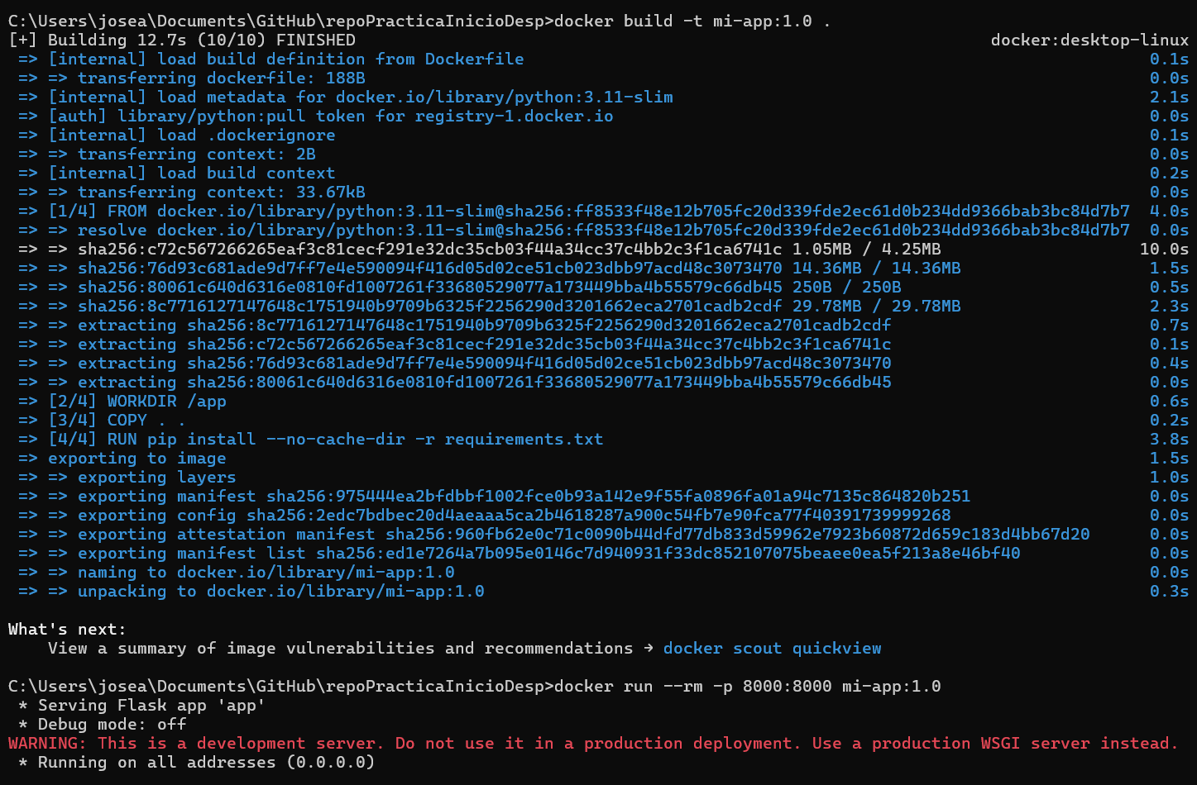
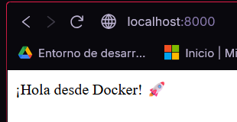
¿Qué hacen estos comandos?:
- docker build -t mi-app:1.0
- Construye una imagen Docker usando el Dockerfile que haya en el directorio actual
- La etiqueta -t mi-app:1.0 le pone nombre (mi-app) y versión/tag (1.0) a la imagen.
- docker run --rm -p 8000:8000 mi-app:1.0
- Arranca un contenedor a partir de la imagen mi-app:1.0.
- --rm hace que el contenedor se borre automáticamente cuando se detenga.
- -p 8000:8000 expone el puerto 8000 del contenedor en el puerto 8000 de tu máquina (host).
- Si tu app dentro del contenedor escucha en :8000, podrás abrir http://localhost:8000 en tu navegador.

